BÚSQUEDA DEL TESORO DE HAPPY ELF
¡HOLA, CHIC@S!
QUERÍA PASAR POR VUESTRO COLE PARA DEJAROS OTRA SORPRESA PERO HE VISTO QUE ALLÍ NO HAY NADIE. ME HAN CONTADO QUE ESTÁIS TOD@S EN CASA Y QUE OS ESTÁIS PORTANDO DE MARAVILLA, ASÍ QUE HE DECIDIDO DAROS UN PREMIO POR SER TAN BUEN@S. COMO SIEMPRE QUE OS VISITO, OS HE DEJADO UNAS PISTAS PARA QUE SEA MÁS DIVERTIDO. LA PRIMERA PISTA ES:
1 |   SOY BONITO POR DELANTE,  ALGO FEO POR DETRÁS,  ME TRANSFORMO A CADA INSTANTE,  YA QUE IMITO A LOS DEMÁS
2 | 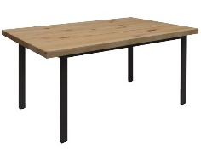  AUNQUE TENGO CUATRO PATAS,  YO NUNCA PUEDO CORRER,  TENGO LA COMIDA ENCIMA,  Y NO LA PUEDO COMER.
3 |   ME COMPRAN PARA DORMIR Y ME ENCANTA SACUDIR. ¿QUÉ SOY?
4 | 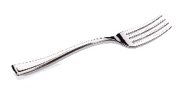  UNA COSITA CON CUATRO DIENTES, QUE NOS TRAE COMIDA MUY DILIGENTE.
5 | 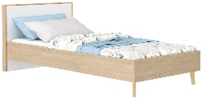  CUATRO PATAS TIENE Y NO PUEDE ANDAR,  TAMBIÉN CABECERA SIN SABER HABLAR
6 | 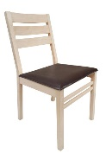  TODOS ME BUSCAN PARA DESCANSAR,  SI YA TE LO HE DICHO,  NO LO PIENSES MÁS.
7 | 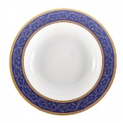  EN LA MESA ME PONEN  Y SOBRE MÍ TODOS COMEN.
8 |   ¿QUIÉN ES AQUELLA QUE CUANTO MÁS SE MOJA, MÁS TE SECA?
9 | 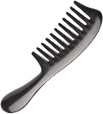  TENGO DIENTES Y NO MUERDO,  DESENREDO CON CUIDADO,  CAMINOS ABRO EN TU PELO  YA SEA LISO O MUY RIZADO.
10 |   EN LOS BAÑOS SUELO ESTAR,  AUNQUE PROVENGO DEL MAR

¡ENHORABUENA! HAS LLEGADO AL FINAL DE LA BÚSQUEDA, AQUÍ TIENES TU TESORO, ¡ERES UN CAMPEÓN/CAMPEONA!

